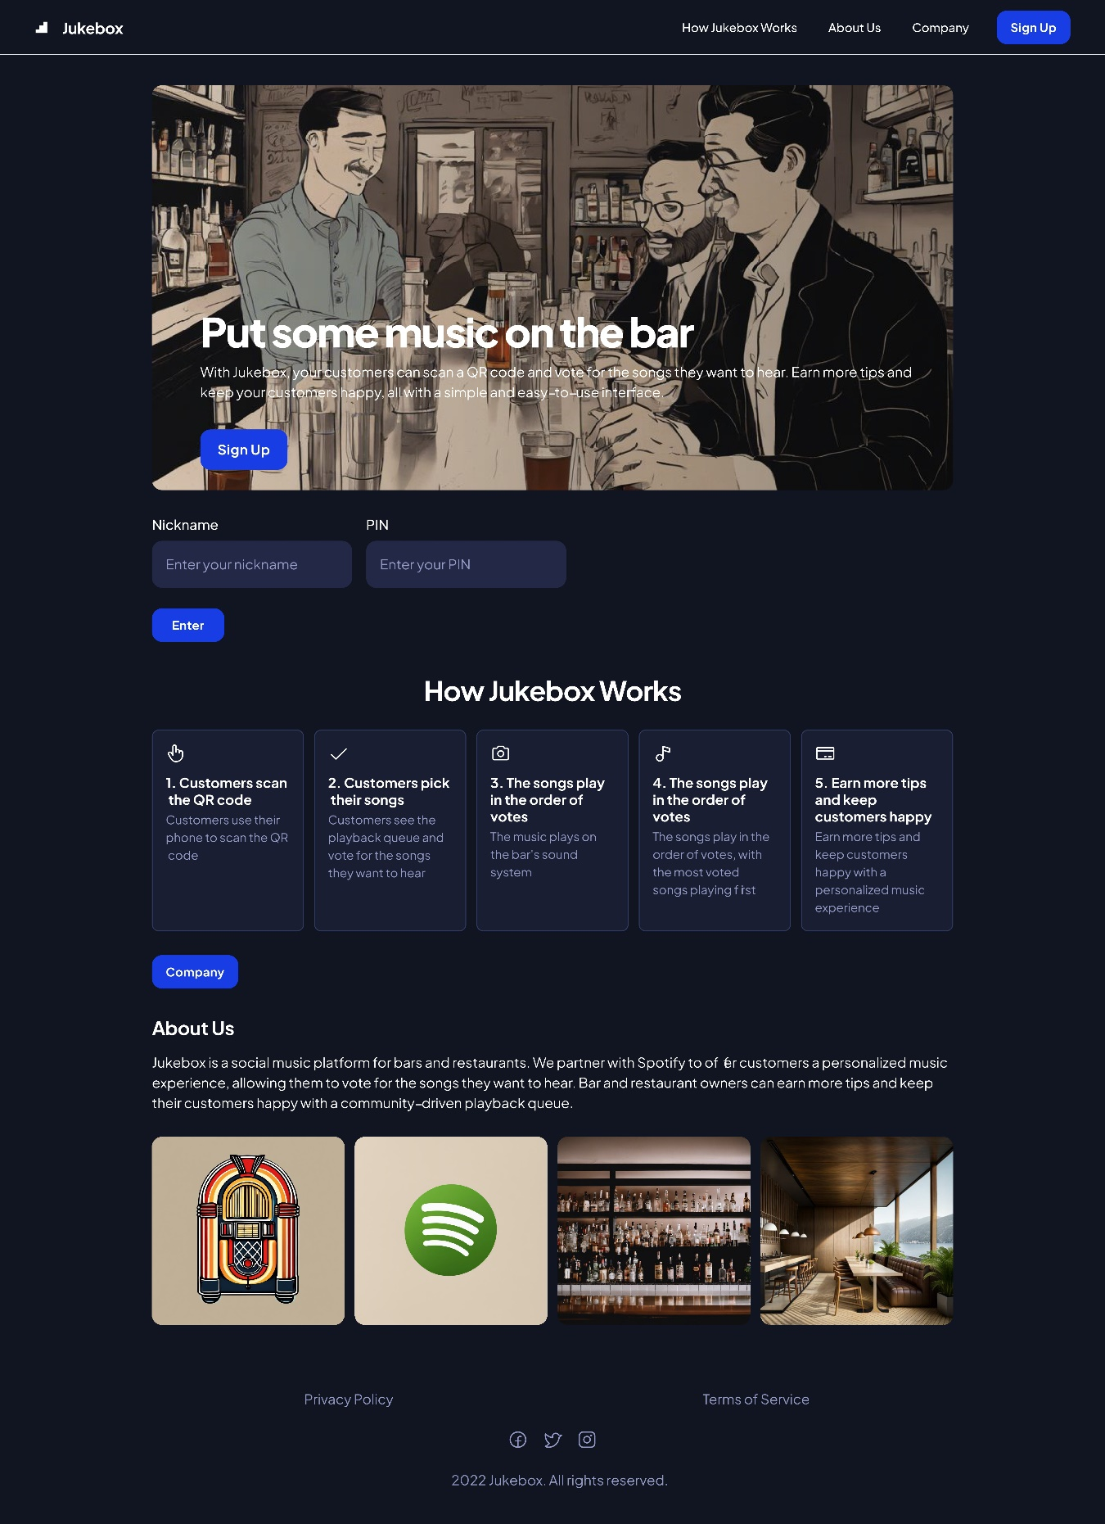



Usuario Empresa

Edwin brayan

Contenido

Introducción 3

Objetivo General 3

Requisitos del Sistema 3

Usuario administrador general 4

1. Conexión a Internet 5

2. Acceso a la Aplicación 5

# Introducción



Bienvenido a la Aplicación de Jukebox V1.0. Esta aplicación está diseñada para ayudarte a gestionar eficazmente la reproducción y listado de canciones en lugares recreativos/bares de la ciudad de Neiva. Con esta aplicación, se podrá optimizar el proceso de selección y reproducción de listas de archivos multimedia de manera eficiente, proporcionando un servicio de soporte excepcional a tus clientes internos o externos.

# Objetivo General

Automatizar el proceso de gestión de canciones en bares y discotecas en la ciudad de Neiva - Huila, mediante el desarrollo de una aplicación, para mejorar la experiencia del cliente y optimizar la operación del negocio.

# Requisitos del Sistema

Para utilizar la Aplicación de JUKEBOX, necesitas cumplir con los siguientes requisitos mínimos del sistema:

1. **PC (Windows y Mac):**
   * Tarjeta gráfica: Requiere DirectX 9 mínimo y Shader Model 2.0. Se recomienda un ordenador de menos de 5 años con una tarjeta de video dedicada.
   * Procesador: Se recomienda un procesador reciente (2005+) con una velocidad de reloj de 1.6 GHz o mejor.
   * RAM o Memoria: Al menos 4 GB de memoria en Windows 7, Windows 8 o Windows 10,11.
   * Espacio de almacenamiento: Al menos 20 MB de espacio de almacenamiento del sistema para instalar NAVEGADORES
   * Conexión a Internet: requiere una conexión a Internet para funcionar correctamente. Se recomienda una velocidad de 4-8 Mbps para hogares de un solo uso.
   * Ordenador portátil: Si usas en un portátil, se recomienda que sea un portátil con menos de 3 años y con una tarjeta de video integrada.
2. **Mac:**
   * Minimos **Mac OS 10.7 (Lion)** y superior, y solo en Mac Intel.
   * Recomendado **Mac OS 10.11 (El Capitan)** y superior.
3. **Android e iOS:**

Los navegadores están en dispositivos móviles Android e iOS. Puedes descargarlo desde la Google Play Store o la App Store.

Los requisitos específicos varían según el modelo de dispositivo, pero en general, se recomienda tener un dispositivo relativamente moderno para una experiencia óptima.

* **Dispositivo con acceso a internet (computadora)**
* **Navegador web actualizado** (se recomienda una de las siguientes versiones o más recientes):
  + **Google Chrome 113**
  + **Mozilla Firefox 113**
  + **Safari 16**
  + **Opera 97**
* **Conexión a internet estable**



# Usuario Empresa

**Pasos para Utilizar la Aplicación Jukebox**

# 1. Conexión a Internet

* **Conéctate a la red Wi-Fi del establecimiento.** Si no hay una red Wi-Fi disponible, asegúrate de tener una conexión de datos móviles estable.



# 2. Acceso a la Aplicación

* **Abre el navegador web en tu dispositivo.**

**Ingresa la URL proporcionada por el establecimiento** para acceder a la aplicación Jukebox. Esta URL suele estar disponible en el menú, en carteles o se puede solicitar al personal del bar.

**Índex principal.**

A continuación, veremos la vista principal de jukebox, para hacer uso de esta, debe seguir estos pasos.

-Ingresamos a la web a través de la URl.

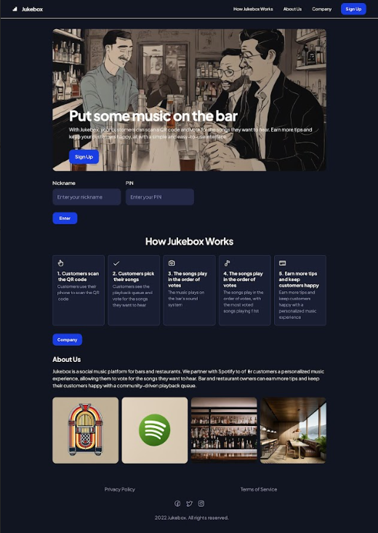

# 3.????

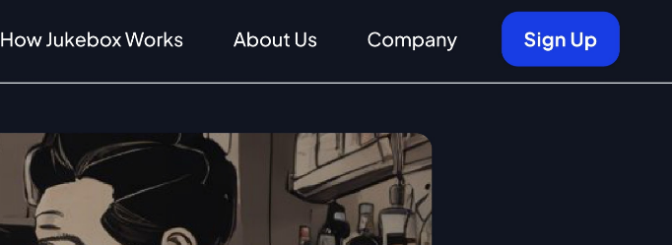1.Al hacer clic en **SIGN UP,** se despliega una ventana para ingresar los datos de la empresa o usuario para realizar el debido registro de su cuenta.

1

Cargar documentos de la empresa

2.Al finalizar el **registro**, tanto como al **usuario** o para la **empresa**, se redireccionará automáticamente a la vista de iniciar sesión.

# 4???

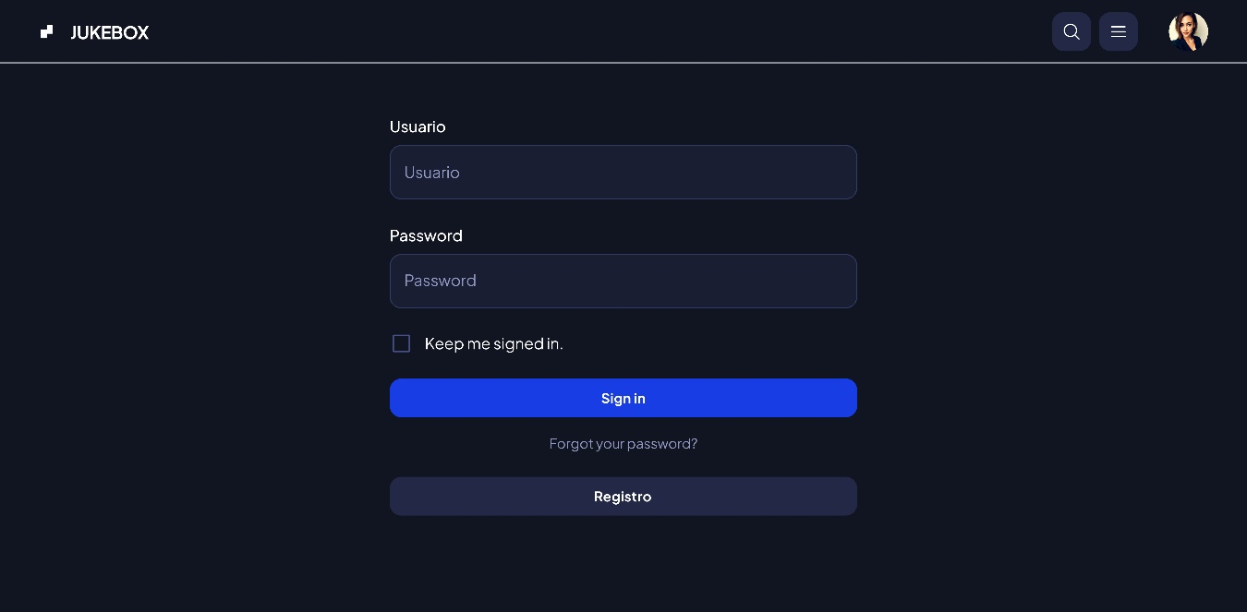

2

# 5??

3.Después de iniciar sesión correctamente, solo para los registrados como **Empresa**, se muestra la ventana de los paquetes disponibles de nuestro sistema. Puede explorar las opciones premium que se tiene disponibles. Al dar clic en “Get Started” puede seleccionar el paquete que más se adapte a sus necesidades.

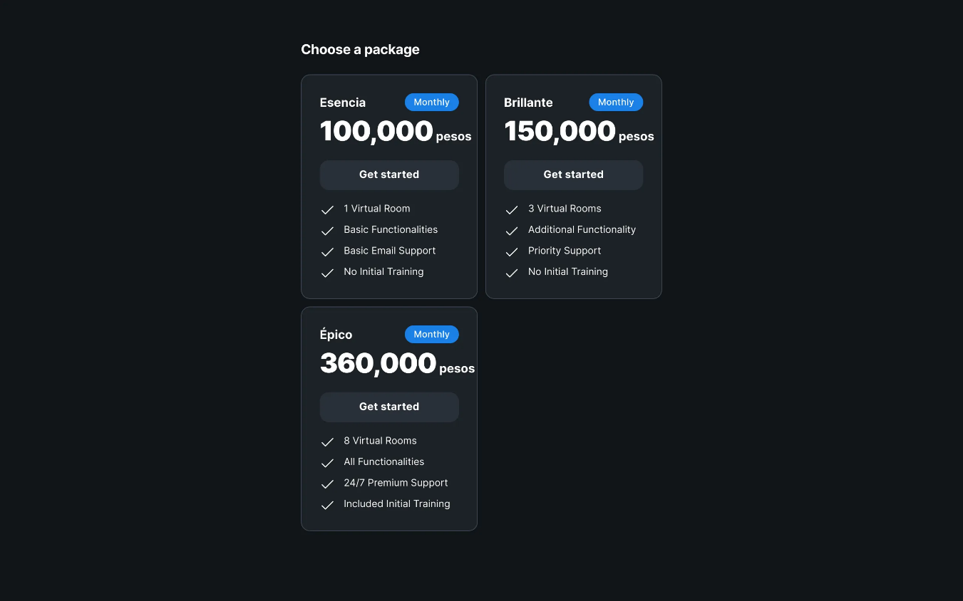

3

Después de seleccionar el paquete, y realizar su respectiva compra, la siguiente vista será el panel de control de **JukeBox**, como un Usuario de Empresa, podrá ver todas las funcionalidades como, crear sala, crear eventos, ver los usuarios conectados a sus respectivas salas.

4. Nos dirigimos al botón **“new room”** para poder crear una sala.

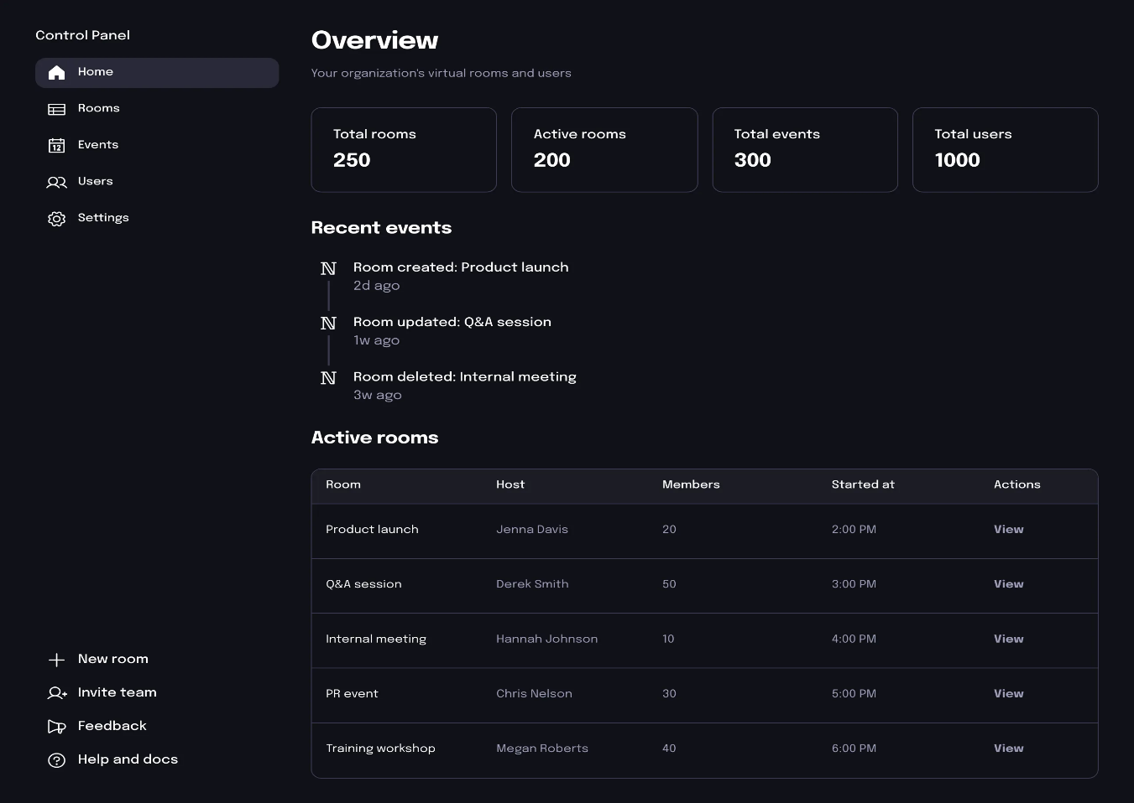

4

5.Se ingresa un nombre para la **Sala**, procedemos a crearla.

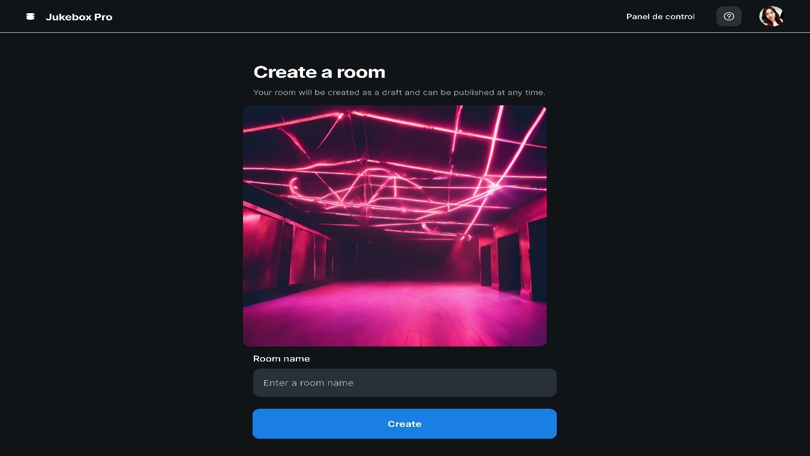

5

.

6.Finalmente, se generara automáticamente un código único de la Sala, con el que podrá permitir que todos los usuarios se unan a la Sala.

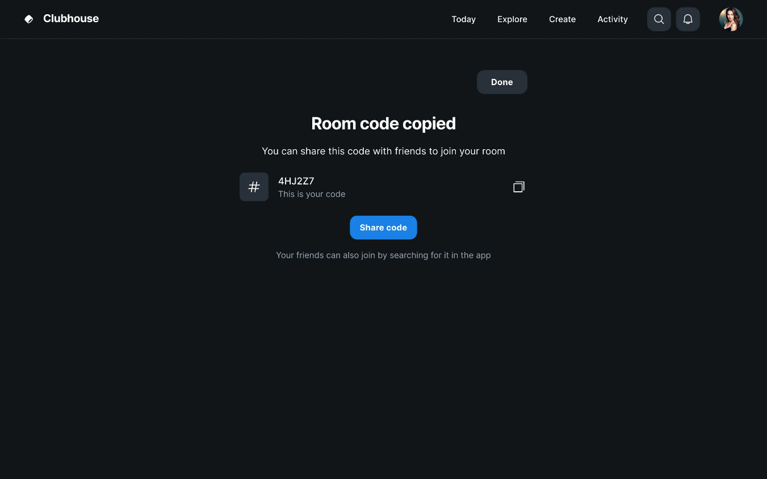

6

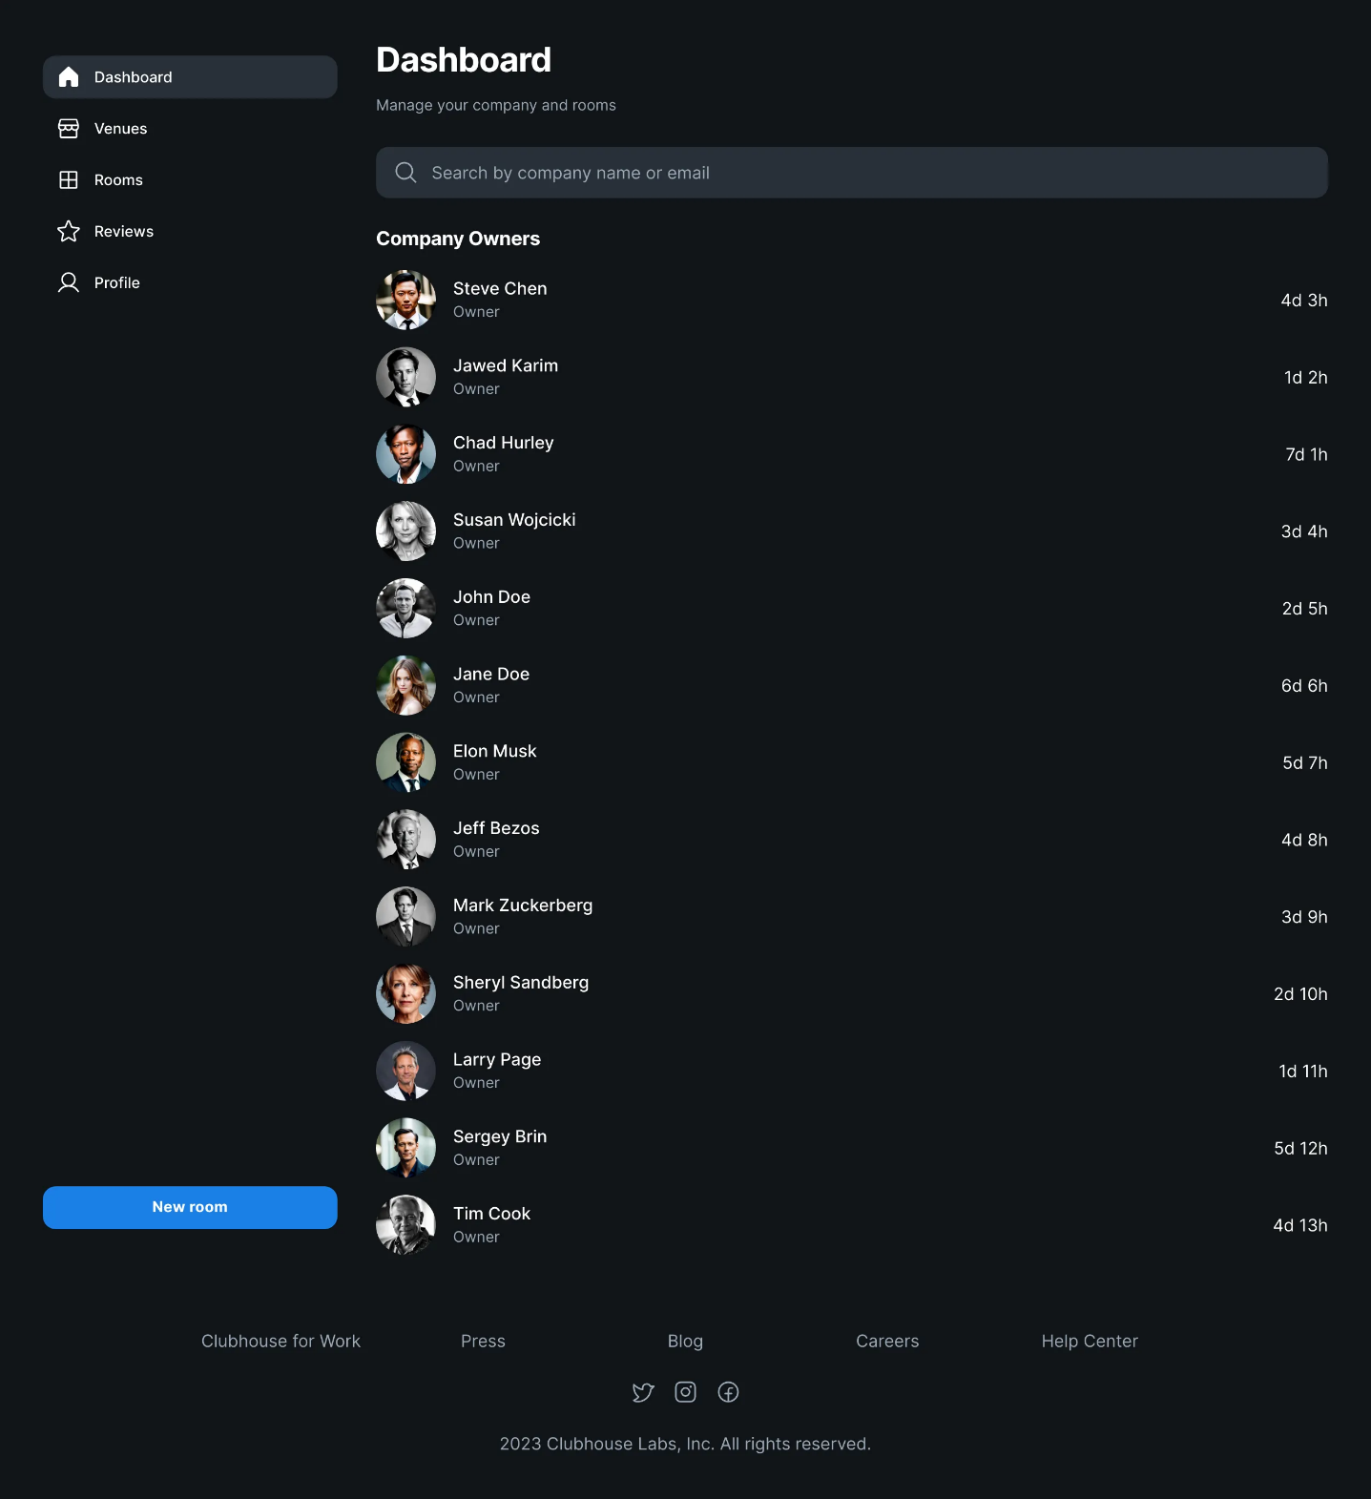

1

2

3

4

5

6

7

8

9

1. La opción “**Dashboard**”, al señalar esta opción se mostrará el apartado del panel, en el cual se encuentran la lista de usuarios activos que posee el sistema



1. Al seleccionar el apartado “**Venues**” se mostrará la sección de ventas, la cual lleva un registro de pagos de cada usuario, dando un análisis estadístico semanal del sistema



1. En las “**Rooms**” o salas, se pueden detallar las salas activas, crear nuevas salas, configurar salas existentes o actualizar/agrupar salas registradas



1. La sección “**Reviews**” o opiniones que ha recibido el sistema, por parte de los usuarios/clientes. Entre estas opiniones hay reportes de bugs, alertas de seguridad, encuestas de satisfacción, mejora de optimización …etc.



1. En el apartado ”**Profile**” se dará paso a la configuración de la cuenta admin, como actualizar datos, cambios de preferencias t/o credenciales



1. El Botón “**New Room”** nos permite registrar/agregar una nueva sala, ya sea a un nuevo cliente o adicionar al inventario de un usuario ya existente



1. La sección actualmente mostrada lleva el título “**Dashboard**” y una descripción del espacio, el cual lleva un registro de las compañías y salas que el sistema posee en tiempo real.



CADA UNO POR SEPARADO Y AMARILLO

1. Debajo del titulo de la sección esta la **barra de búsqueda**, en ella podrá buscar específicamente un usuario/sala asociada y activa



1. Las búsquedas darán como resultados como el que se aprecia a continuación, en el cual se detalla una **lista de usuarios** en los cuales se muestra el nombre de usuario, el rol en el que se establezca y el tiempo de la sala asociada

